**TIẾT DẠY MINH HỌA VẬN DỤNG CHUYÊN ĐỀ**

**MÔN TIẾNG VIỆT**

**DẠY HỌC TIẾNG VIỆT LỚP 2 THEO HƯỚNG PHÁT TRIỂN PHẨM CHẤT VÀ NĂNG LỰC CHO HỌC SINH**

**BÀI: Mở rộng vốn từ Trường học**

**GV: Đỗ Thị Quỳnh Như LỚP: Hai 6**

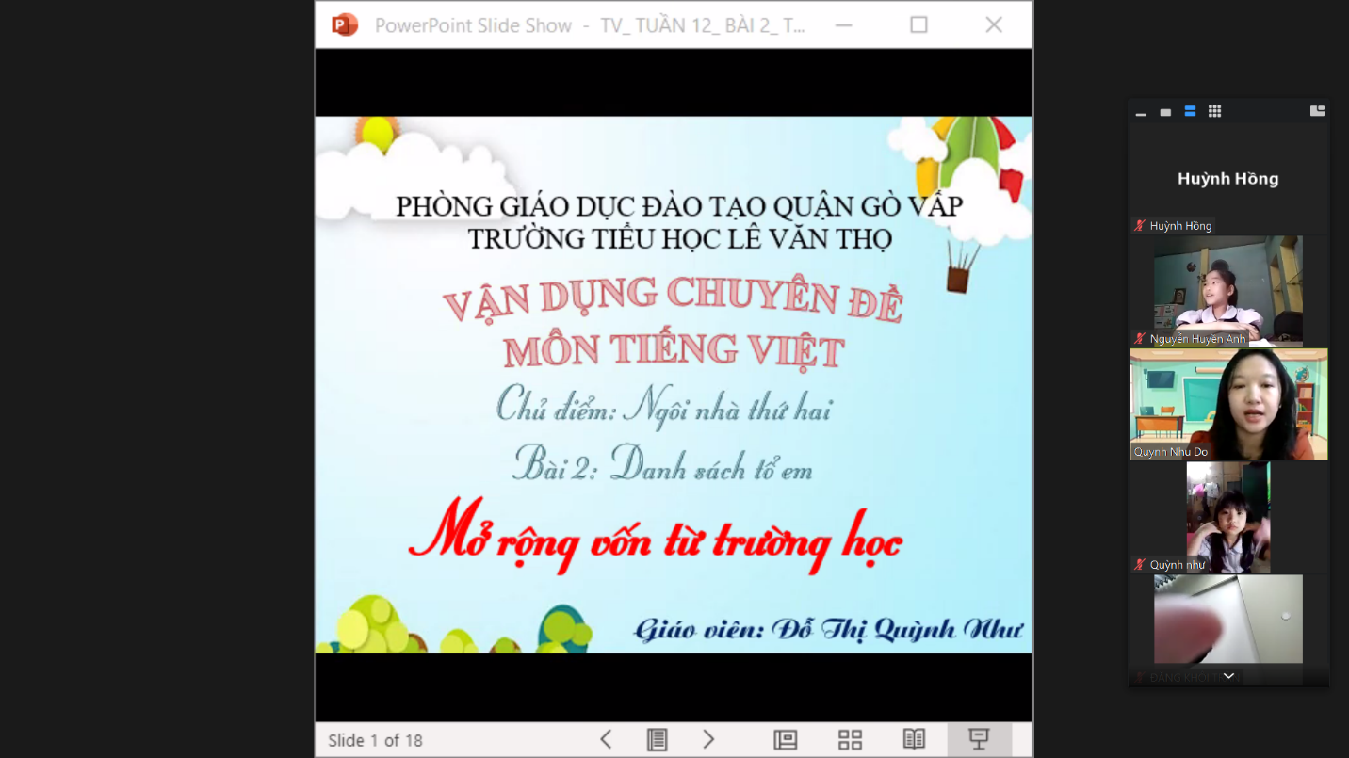

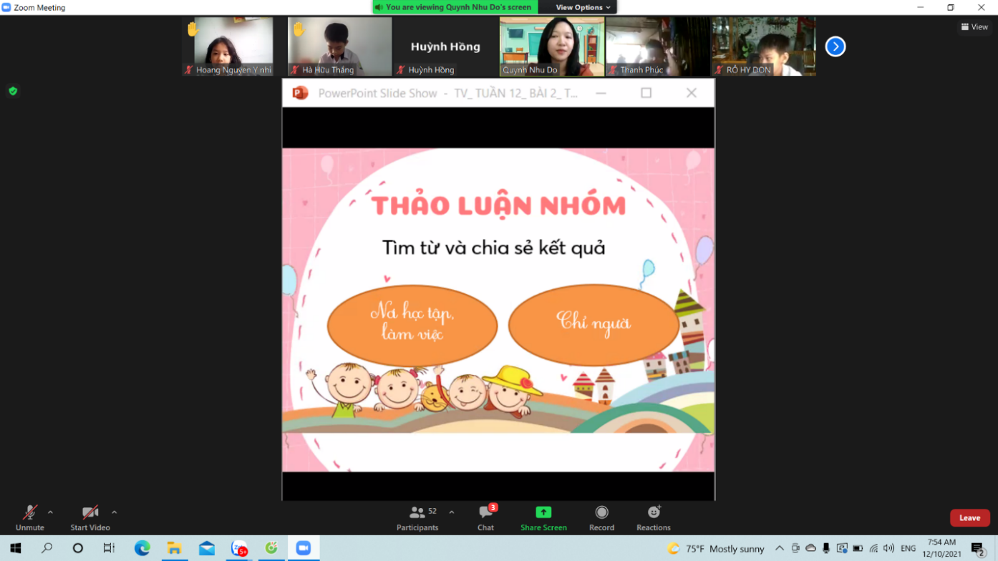

Học sinh thực hành thảo luận nhóm trên phòng Breakout Zoom để tìm từ ngữ chỉ nơi học tập, làm việc và tìm từ ngữ chỉ người có trong đoạn văn.

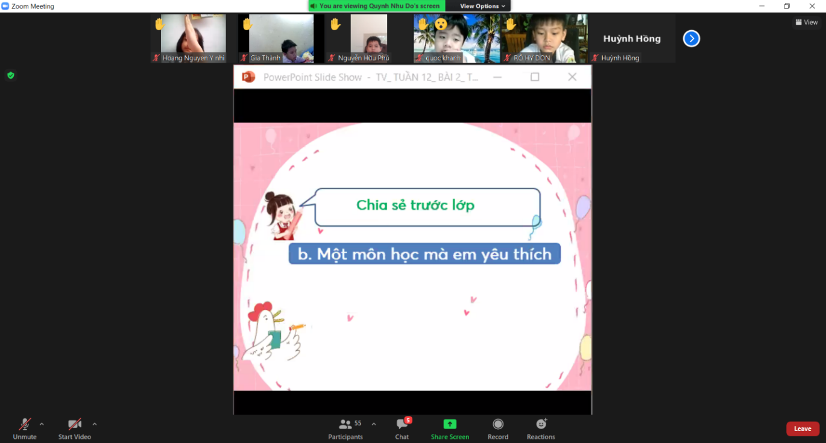

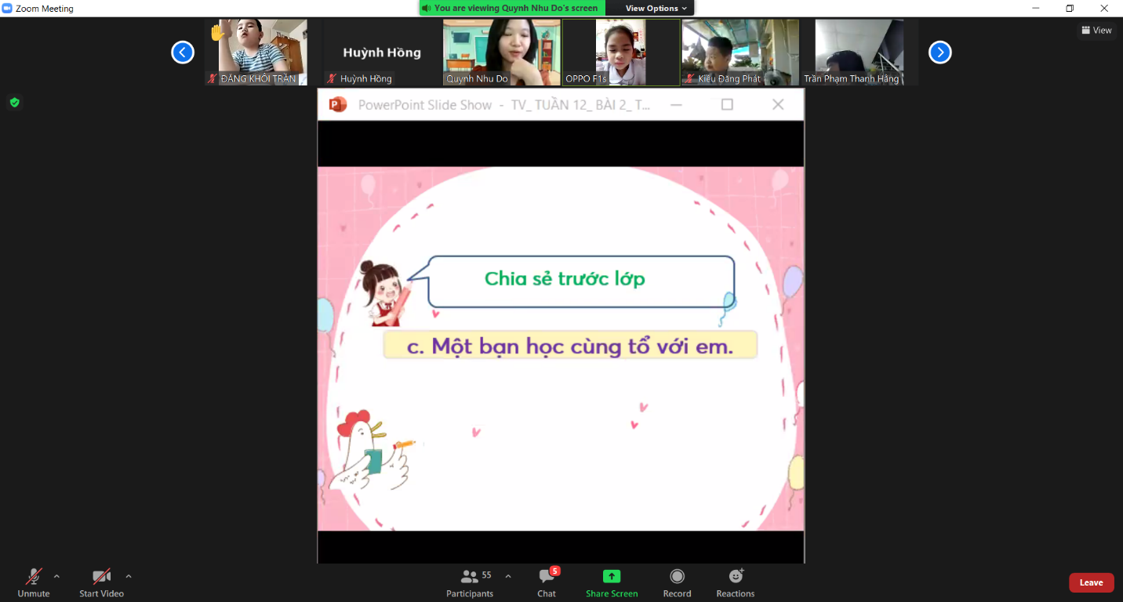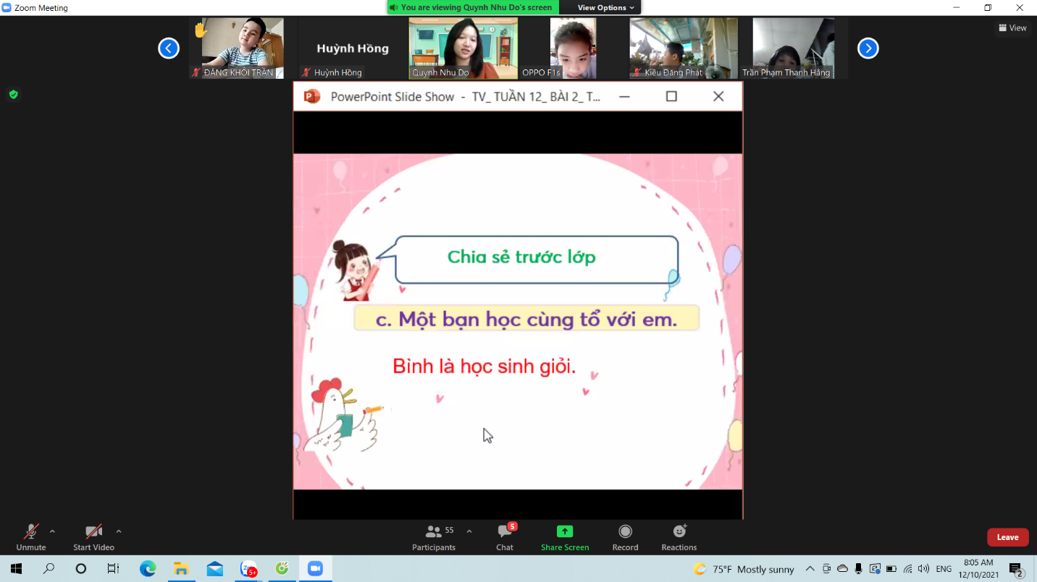

Học sinh cùng chia sẻ về môn học mình yêu thích và bạn học cùng tổ.

Tiết học đã kết thúc tốt đẹp với sự tham gia tích cực, tương tác tốt giữa các em học sinh lớp 2/6 và cô giáo.